Монополизация под прикрытием модернизации: кто контролирует украинский графит
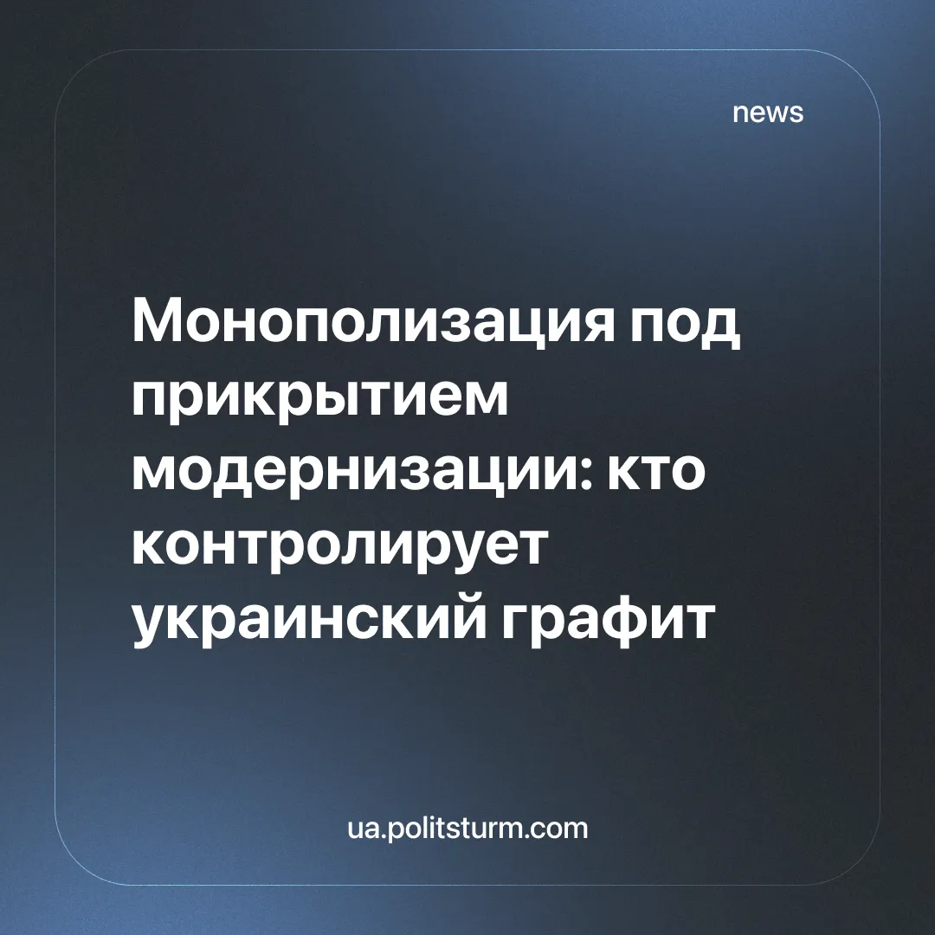

Оригинальная статья
2025-08-19
2 мин. на чтение

Государственная служба геологии и недр Украины внесла изменения в специальное разрешение № 6345 на Южный участок Балаховского месторождения графита, расширив его границы до 50 % от первоначальной площади (71,2 га). Казалось бы, ничем не примечательная новость, но, как часто бывает в украинских реалиях, за сухой бюрократической формулировкой скрывалась настоящая шахматная партия — с миллионами долларов и политикой.
Владелец участка — ООО «Развитие Побужья» — не новичок в игре. За этой скромной вывеской стоит не кто-нибудь, а группа BGV Group Management Геннадия Буткевича, известного широкой публике как сооснователь сети АТБ. Как оказалось, он умеет не только торговать продуктами, но и запускать промышленные проекты.
В 2024 году компания заявила, что готова вложить $400 млн: построить горно-обогатительный комбинат, запустить производство графитового концентрата и сферического графита — стратегического компонента для литий-ионных аккумуляторов. Планы амбициозные.
В июне 2025 года проект BGV Graphite внезапно оказался в числе 13-ти стратегических инициатив для ЕС — единственный украинский проект, признанный важным для ресурсной независимости Европы. Удивительное совпадение.
И вот уже в июле, на международной конференции в Риме, BGV подписывает письмо о намерениях с Европейским банком реконструкции и развития. Сам управляющий директор ЕБРР по Украине говорит: да, это будет первый проект в нашей новой структуре для инвестиций на ранних стадиях. Такое доверие просто так не раздают.
Похоже, у нас нарисовывается новый монополист. Потому что параллельно другая компания из орбиты BGV — «Украинская снабженческая группа» — уже контролирует участок Завальевского месторождения графита, крупнейшего в Европе и одного из крупнейших в мире. Это там, где с 1934 года работал Завальевский графитовый комбинат. Тот самый, который в декабре 2024-го остановился — не справился с тарифами государственных монополий.
Вывод напрашивается сам собой: за фасадом «развития промышленности» и «стратегического партнерства с ЕС» мы наблюдаем очередной пример концентрации капитала в руках олигархии. Буткевич, уже давно укрепившийся в торговой сфере, теперь превращает стратегическое сырьё в инструмент монополизации и политического давления. Всё это подаётся как вклад в европейскую «ресурсную независимость», но на деле — это укрепление власти украинского капитала в союзе с транснациональными структурами.
Тот факт, что проект BGV Graphite сразу оказался в числе стратегических инициатив ЕС, не может объясняться лишь «удачей». Здесь мы видим, как буржуазия успешно использует международные институты для легитимации своих интересов. Европейский банк реконструкции и развития предоставляет доверие и капитал не обществу и не государственным инициативам, а частной структуре, тесно связанной с внутренней олигархией. Таким образом, международный капитал и украинский крупный капитал находят общую точку соприкосновения — эксплуатацию стратегических ресурсов страны.
Особенно показательно, что на фоне громких обещаний о «новых рабочих местах» и «развитии региона» обанкротился и остановился Завальевский комбинат — предприятие с почти вековой историей. Причина проста: государственные тарифы и монополии добили старое производство, открывая дорогу «новым» игрокам. На деле же мы видим сознательную политику вытеснения старых производственных структур ради формирования новых частных монополий под европейские кредиты и гарантии. Рабочий класс от этого не выигрывает, а лишь теряет исторические предприятия, вместе с ними — и социальные гарантии.
Таким образом, под красивыми лозунгами о модернизации мы имеем дело с классическим примером т.н. "реструктуризации экономики": разрушение старого во имя нового, где новое — это не прогресс для общества, а усиление позиций капитала. Графитовые рудники превращаются в инструмент накопления и интеграции украинской буржуазии в общеевропейскую систему эксплуатации. А рабочие и население регионов снова остаются статистами в чужой игре, где ставка — миллионы долларов и контроль над стратегическими ресурсами.

Оригинальная статья

